Início » Entrevistas » Entre círculos e cores com Maiana Nussbacher
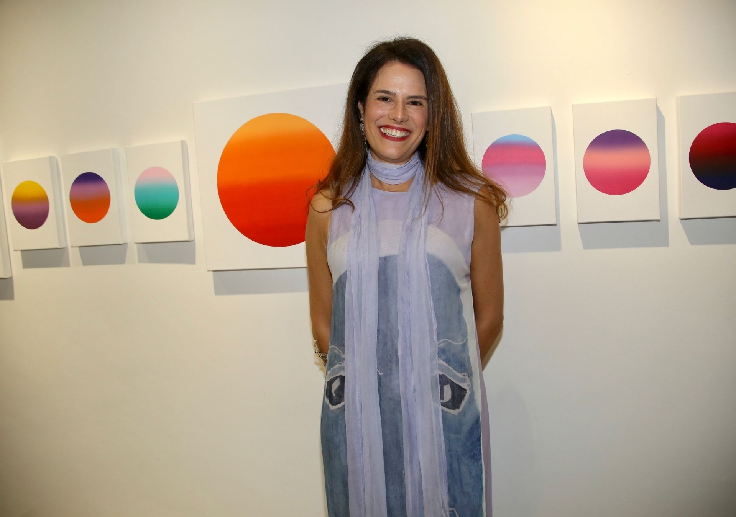
25/06/2025 | São Paulo

Entre círculos e cores com Maiana Nussbacher

Artista está em cartaz com a mostra “Cromatismo Solar” na Galeria Kovak & Vieira, em São Paulo, onde apresenta um processo artesanal e inovador de impressão lenticular


Por: Redação RSVPPublicado em: quarta-feira às 12:30
Maiana Nussbacher nasceu, vive e trabalha em São Paulo. Dedica sua pesquisa aos pigmentos e ao espectro infinito de cores há cerca de vinte anos. A artista explora combinações cromáticas, materialidade e imaterialidade, no intuito de gerar experiências que transcendam a fruição ótica — da retina — para serem percebidas pelo corpo, no corpo e no campo do sensível.
Seu interesse pela luz, em especial pela luz do sol que se modifica com a passagem do tempo, se reflete em uma produção que transita pela pintura, fotografia, sobreposições com vidros, transparências, arte digital e, mais recentemente, instalações que expandem o campo sinestésico das obras. A percepção inicial quanto ao rigor formal em seus trabalhos logo cede espaço para a apreciação de reflexos, camadas, sobreposições e variações tonais que iluminam e iludem, revelam e confundem, despertando novas maneiras de apreciação da paisagem intangível, como a luz cambiante ou as linhas do horizonte.
Maiana tem um longo currículo de exposições, individuais e coletivas, em diversas cidades e estados brasileiros. Atualmente, está com a mostra “Cromatismo Solar”, na Galeria Kovak & Vieira, em São Paulo, onde exibe cerca de 25 obras inéditas. São trabalhos que combinam realidade aumentada e impressão lenticular, um processo inteiramente feito à mão e em lâminas de vidro, nas quais imagens são sobrepostas. A mostra segue em cartaz até 20 de julho.
Maiana conversou com exclusividade com o RSVP e falou sobre a mostra e sua técnica.
De onde vem a inspiração para Cromatismo Solar?
Ando muito pela cidade e sempre visualizei as cores com intensidade. Quando estamos em um carro em alta velocidade, as imagens passam rapidamente e acabo focando nas cores. Por isso, surgiu a ideia de fazer tudo desfocado, em tons degradês — porque, nesse ritmo, as cores se misturam.
Comecei a pintar momentos especiais para mim, baseados nas cores: uma festa de Halloween, de Carnaval… sempre observando os tons que mais chamavam minha atenção. Uma vez, um tio viajou ao Japão — lugar que tenho muita vontade de conhecer — e me mostrou fotos das cerejeiras. Fiquei encantada! Aquelas imagens me marcaram, e comecei a pintar com as cores dessas fotos. Daí vem o nome Cromatismo Solar: porque a luz, a cor e a vida são muito importantes para mim. Sou uma pessoa muito colorida.
Os círculos sempre foram objeto da sua pesquisa? Por que os círculos?
Não, os círculos não estavam presentes no início. Pelo contrário, meus primeiros trabalhos tinham muitos ângulos retos. Quando comecei a pintar os degradês, passei a pensar em focos. Sabe quando você aproxima tanto uma imagem que ela desfoca? Isso me fez pensar em slides — daí o tamanho das telas pequenas, retangulares, de 20 por 30 centímetros.
Por essa ideia de foco, comecei a fazer tudo arredondado, com o branco ao redor — para dar esse respiro. A escolha pelos círculos reflete essa ideia de algo sem início nem fim, semelhante à natureza das memórias, que retornam dependendo do contexto. Eles também simbolizam elementos naturais como o sol, os planetas e a Terra, além de representarem o conceito de foco até o ponto do desfoque. Essa forma me conecta à fluidez e à continuidade das lembranças e da natureza.
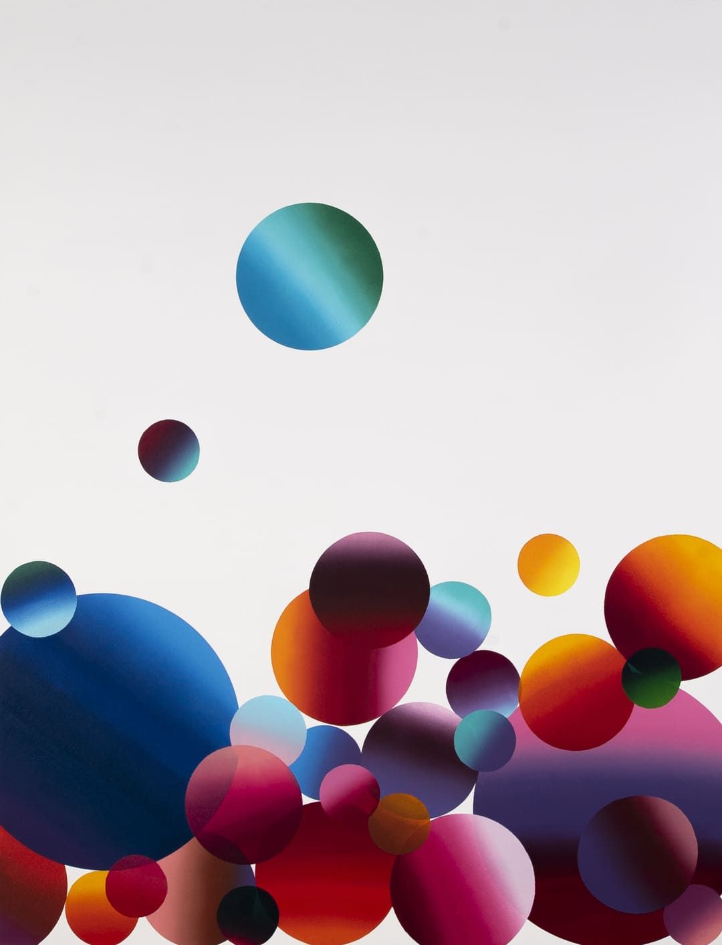Cromatismo Solar_Lembranças de um Dia no Circo_Foto: Paulo Pereira
Como funciona o processo de realidade aumentada e impressão lenticular?
Para a realidade aumentada, contratei uma pessoa para me ajudar. Trabalhamos quase seis meses nesse projeto. Todos os círculos apresentados são pinturas que eu fiz — mais de 77 ao todo, com degradês.
Para a tecnologia funcionar, é necessário um tracking, como se fosse uma chave de acesso ao “portal”. O visitante acessa um QR Code (disponível ao lado da obra na exposição), que o direciona a um aplicativo com um scanner. Aí vem a mágica: basta posicionar o celular diante da obra, e ela “ganha vida” — se move na tela.
Já a impressão lenticular também é especial. Existem duas formas de produzi-la: uma impressa diretamente na lente (com processo mecânico, como impressão offset) e outra artesanal, com laminação óptica — que é a técnica que utilizo. Primeiro, imprimimos em papel fine art (Canson), depois laminamos a lente com adesivo óptico e a aplicamos sobre a impressão. É tudo feito à mão, peça por peça. Nenhuma é igual à outra.
É a primeira vez que esses projetos pautam suas obras? Como chegou até eles?
Sim, é a primeira vez. Gosto da ideia de o espectador interagir com as obras. E hoje, com o celular praticamente fazendo parte do nosso corpo, percebo a necessidade de a arte acompanhar esses movimentos tecnológicos.
Minha pintura, que é bidimensional, às vezes com sobreposições, passa a ser tridimensional via celular, QR Code e realidade aumentada. Essa tecnologia aplicada nas obras surgiu da busca por algo inovador — e, após seis meses de trabalho, chegamos ao resultado: realidade aumentada sem sair do espaço físico, com as obras reais no ambiente onde estamos.
Nesses trabalhos, o físico se mistura com o virtual. Já havia experimentado essa técnica antes?
Não. É a primeira vez que uso. Inclusive, tudo ficou pronto um dia antes da montagem. Durante a montagem, ainda estávamos testando. Se algo muda, o QR Code não escaneia — então precisa estar tudo bem certo.
Essas duas técnicas — realidade aumentada e lente lenticular — foram experimentadas por mim agora pela primeira vez.
E quais são os próximos passos da artista Maiana Nussbacher?
É difícil dizer. Agora, estou pensando em obras tridimensionais a partir das minhas memórias. Dizem que, quando um atleta ganha uma Olimpíada, a próxima é ainda mais difícil — porque há o instinto da superação. Com a arte, é a mesma coisa. Preciso pensar muito ainda!

RSVP é uma plataforma dedicada a eventos, cultura e lifestyle. Oferece entrevistas, coberturas e conteúdos produzidos por um time de colaboradores e colunistas com expertise em tendências, voltados para leitores que buscam insights relevantes e abrangentes.

